Emlékérem átadás – egy kitűnő kolléga szakmai munkássága
A Pedagógus Szolgálati Emlékérem az Emberi Erőforrások Minisztériuma által adományozható egyik szakmai elismerés.
Azoknak a nyugállományba vonuló óvodai, általános iskolai, szakiskolai, középiskolai pedagógusoknak és főiskolai, egyetemi oktatóknak adományozható, akik legalább 25 éven keresztül a gyermekek oktatása-nevelése érdekében tevékenykedtek, és kiemelkedő munkát végeztek. A kitüntetett az adományozást igazoló okiratot és érmet kap.
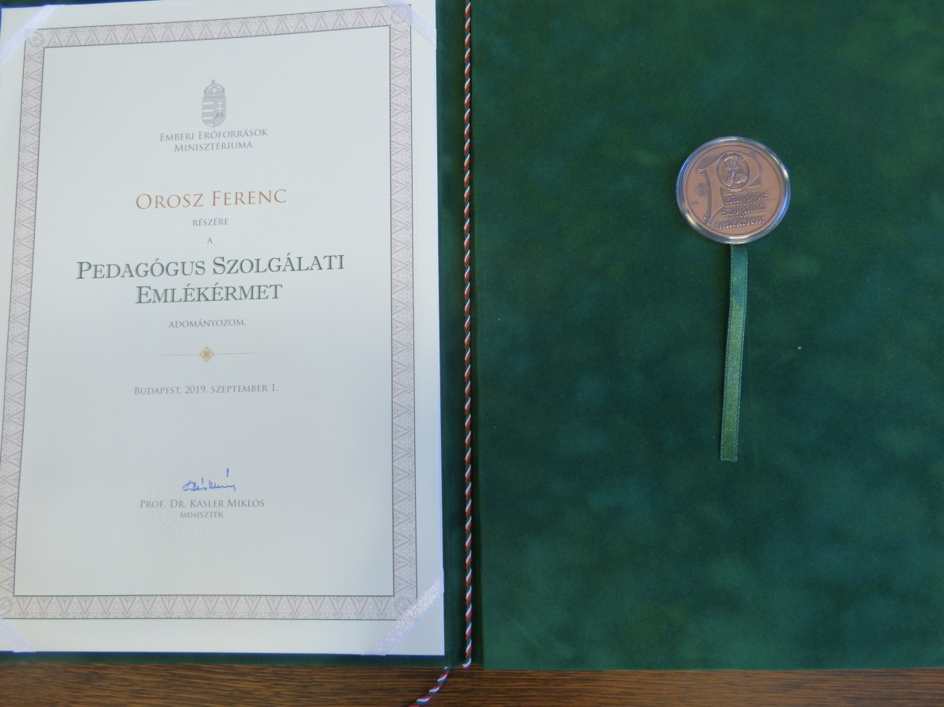
Kedves Orosz Ferenc!
Sok szeretettel köszöntünk és szívből a gratulálunk a pedagógus pályán eltöltött hivatásodért méltán megérdemelt Pedagógus Szolgálati Emlékérem elismeréshez.

Emberséged, biztonságot sugárzó személyiséged, mindnyájunknak erőt adott; s a gyermekek iránti szereteted, a munkába vetett hited, társaid tisztelete pedig mindig megmutatta számunkra is a helyes utat.
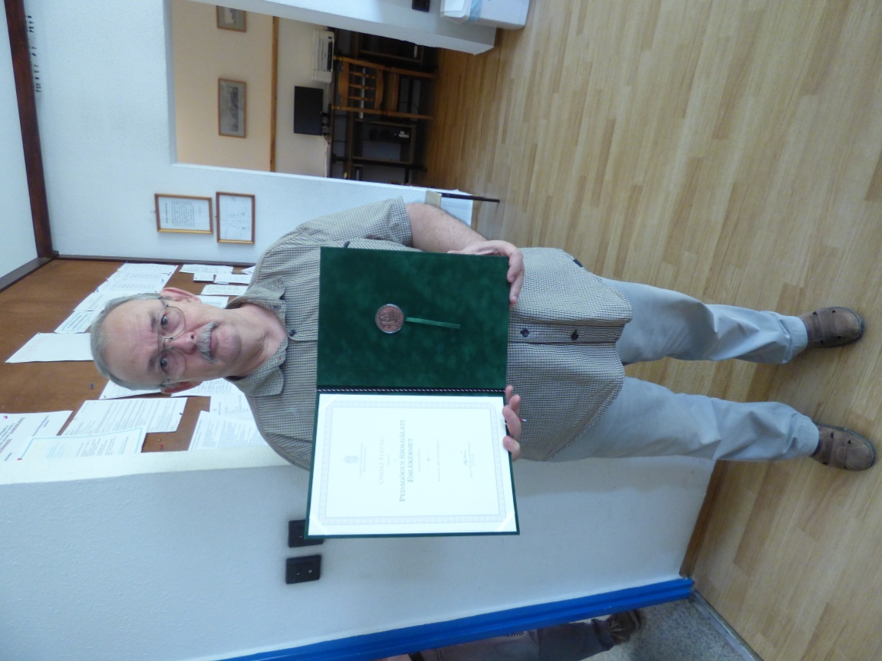
Munkahelyünk - második otthonunk, minden áldásával és átkával együtt. Szeretjük, ha megbecsülés, szeretet vesz körbe bennünket, és azt a biztonságot nyújtó állandóságot, amit a kedves kollégák, munkatársak jelenléte, a jó munkahelyi légkör, és az egymás munkájának kölcsönös megbecsülése jelent.

Köszönjük, hogy hosszú éveken át ebben a szellemben együtt dolgozhattunk Veled - jó munkatársként, kollégaként!
Kívánjuk, hogy pedagógusi hivatásodnak gyönyörű emlékei és a családod - unokáid körében eltöltött pillanatok szépítsék, tegyék teljessé nyugdíjas éveidet!
